Resolución del Pleno del Instituto de Transparencia, Acceso a la Información Pública y Protección de Datos Personales del Estado de México y Municipios, con domicilio en Metepec, Estado de México; de fecha veintiuno (21) de noviembre de dos mil veinticuatro.

**VISTAS** las constancias para resolver el Recurso de Revisión **01953/INFOEM/IP/RR/2024**, promovido por **XXX XXX,** en lo sucesivo se denominará **EL RECURRENTE**, en contra de la respuesta otorgada a la solicitud de información **00100/METEPEC/IP/2024**, por parte del **Ayuntamiento de Metepec,** en adelante el **Sujeto Obligado**; se emite la presente resolución con base en los siguientes:

# **A N T E C E D E N T E S**

1. El **veintiséis de febrero de dos mil veinticuatro**,se presentó ante el Sujeto Obligado a través de la Plataforma Nacional de Transparencia (PNT), misma que se encuentra vinculada con el Sistema de Acceso a la Información Mexiquense (SAIMEX), la siguiente solicitud de información pública:

*“Se solicita informe si el municipio cuenta con ingresos autogenerados, en caso de ser afirmativo, se requiere un listado del objeto que los genera, el ingreso y monto erogado, por año 2021, 2022, 2023 y 2024.” (Sic)*

* Se eligió como modalidad de entrega de la información: A través del **SAIMEX y correo electrónico.**

1. El **cuatro de marzo de dos mil veinticuatro** en el tablero de seguimiento de solicitudes de puede visualizar una solicitud de prórroga para atender la presente solicitud.
2. El **veinte de marzo de dos mil veinticuatro** el Director de Transparencia y Gobierno Abierto notifica la ampliación del plazo por siete días hábiles, aprobado por el Comité de Transparencia del Ayuntamiento de Metepec, Estado de México, mediante la Centésima Décima Novena Sesión Extraordinaria.
3. El **cinco de abril de dos mil veinticuatro**, el Sujeto Obligado**,** dio respuesta a través de los siguientes archivos electrónicos ***:***

**SOLIC 100.PDF**

Oficio DTyGA/MET/320/2024 de fecha 05 de abril de 2024, a través del cual el Director de Transparencia y Gobierno Abierto informa al solicitante que la respuesta fue enviada al correo electrónico proporcionado.

1. El **dieciséis de abril de dos mil veinticuatro**, el particular interpuso el recurso de revisión en contra de la respuesta otorgada por el Sujeto Obligado, realizando las siguientes manifestaciones:

* **Acto impugnado:** *“Por mi propio derecho interpongo recurso de revisión toda vez que el Ayuntamiento de Metepec omitió dar respuesta a mi solicitud de información con folio 00100/METEPEC/IP/2024 Lo anterior con base en los siguientes hechos: 1. Que con fecha 26 de febrero de 2024 solicité a través de la Plataforma Nacional de Transparencia lo siguiente: • Se solicita informe si el municipio cuenta con ingresos autogenerados, en caso de ser afirmativo, se requiere un listado del objeto que los genera, el ingreso y monto erogado, por año 2021, 2022, 2023 y 2024. 2. Que en la petición solicite que la información se me entregará vía Plataforma Nacional de Transparencia. 3. Que con fecha 05 de abril de 2024 en la Plataforma Nacional de Transparencia me aparece la notificación de respuesta; sin embargo no fue así, ya que materialmente mediante oficio DTyGA/MET/320/2024, se menciona que la información se remitió al correo electrónico a través del sistema de solicitudes de acceso la información de la PNT. 4. Se procede a revisar el correo electrónico vinculado, en cada una de las carpetas disponibles y no se localiza respuesta alguna. Por lo anterior y toda vez que la autoridad fue omisa en proporcionar la información solicitada en mi requerimiento de información pública, es que interpongo el presente recurso de revisión, para que se me proporcione la información y la misma sea proporcionada a través del medio requerido..” (Sic)*
* **Razones o Motivos de inconformidad:**

El solicitante adjuntó el siguiente archivo electrónico:

**Archivo1713311435013.pdf**

Documento que contiene el oficio de respuesta emitido por el Sujeto Obligado, ya descrito ele párrafo 4.

1. La Comisionada Ponente con fundamento en lo dispuesto por el artículo 185, fracción II, de la ley de la materia, a través del **acuerdo de admisión** de fecha **veintidós de abril de dos mil veinticuatro,** puso a disposición de las partes el expediente electrónico vía SAIMEX a efecto de que en un plazo máximo de siete días manifestara lo que a su derecho conviniera, ofreciera pruebas y alegatos según corresponda al caso concreto, de esta forma para que el **SUJETO OBLIGADO** presentará el Informe Justificado procedente.
2. El Recurrentedejó de realizar manifestaciones que a su derecho conviniera y asistiera. Por su parte, el Sujeto Obligado, **el veintinueve de abril y ocho de mayo de dos mil veinticuatro** presentó informe justificado a través de diversos archivos digitales, cuyo contenido esencial es el siguiente:

* **00100-TESORERÍA.pdf**

Oficio DTyGA/MET/0429/2024 de fecha 23 de abril de 2024, a través del cual el Encargado del Despacho de la Dirección de Transparencia y Gobierno Abierto solicita al Tesorero Municipal informe justificado.

* **100-TES-M.pdf**

Oficio TM/0619/2024 de fecha 29 de abril de 2024, firmado por el Tesorero Municipal, dirigido al Encargado del Despacho de la Dirección de Transparencia y Gobierno Abierto, mediante el cual manifiesta reiterar la respuesta emitida en el oficio TM/410/2024 de fecha 13 de marzo de 2024.

* **Sol. 100.pdf**

Oficio TM/0410/2024 de fecha 13 de marzo de 2024, firmado por el Tesorero Municipal, dirigido al Director de Transparencia y Gobierno Abierto, en el que informa que después de una búsqueda exhaustiva en los archivos físicos y digitales que obran en la Tesorería Municipal, no se encontró información relacionada con la solicitud de información.

1. Este Órgano Garante no pasa por alto justificar, que la dilación en la resolución del presente asunto, encuentra justificación en el incremento de recursos de revisión a resolverse por este Instituto, circunstancia atípica que ha rebasado las capacidades técnicas y humanas para la emisión de las resoluciones a dichos medios de impugnación, motivo por el que el **doce de agosto de dos mil veinticuatro** se acordó ampliar el término para resolver el presente asunto.
2. Por ello, es menester precisar que, si bien se ha excedido el plazo para resolver el presente medio de impugnación, de conformidad con la ley de la materia, dicha dilación es de carácter excepcional y se encuentra justificada en los elementos para medir la razonabilidad del plazo de resolución de asuntos conforme a los parámetros establecidos por diversos órganos jurisdiccionales federales, aplicables también en procedimientos análogos, como el que nos ocupa.
3. Así, en términos de lo que establecen los artículos 8.1 y 25 de la Convención Americana sobre Derechos Humanos, los recursos deben ser sencillos y resolverse en el menor tiempo posible, tomando en consideración la dilación total del procedimiento; esto es, en un plazo razonable.
4. En ese sentido, el legislador fijó los términos procesales en las leyes, de manera general, sin que pudiera prever la variada gama de casos que son resueltos por los órganos jurisdiccionales o cuasi jurisdiccionales, tanto por la complejidad de los hechos, como por el número de casos que conocen.
5. Por ello, excepcionalmente, si un asunto es resuelto con posterioridad a los plazos señalados por la norma debe analizarse la razonabilidad de dicha dilación atendiendo a los siguientes criterios:
6. Complejidad del asunto: La complejidad de la prueba, la pluralidad de sujetos procesales, el tiempo transcurrido, las características y contexto del recurso.
7. Actividad Procesal del interesado. Acciones u omisiones del interesado.
8. Conducta de la Autoridad: Las Acciones u omisiones realizadas en el procedimiento. Así como si la autoridad actuó con la debida diligencia.

d) La afectación generada en la situación jurídica de la persona involucrada en el proceso: Violación a sus derechos humanos.

1. De modo que, cuando se trate de un asunto excepcional, por alguna o todas las características mencionadas o bien, cuando el ingreso de asuntos al órgano jurisdiccional o cuasi jurisdiccional respectivo supere notoriamente al que podría considerarse normal, debe concluirse que es una excluyente de responsabilidad en relación con la actuación del funcionario, como ha acontecido en el caso que nos ocupa.
2. Argumento que encuentra sustento en la jurisprudencia P./J. 32/92 emitida por el Pleno de la Suprema Corte de Justicia de la Nación del rubro *“TÉRMINOS PROCESALES. PARA DETERMINAR SI UN FUNCIONARIO JUDICIAL ACTUÓ INDEBIDAMENTE POR NO RESPETARLOS SE DEBE ATENDER AL PRESUPUESTO QUE CONSIDERÓ EL LEGISLADOR AL FIJARLOS Y LAS CARACTERÍSTICAS DEL CASO.”*, visible en la Gaceta del Semanario Judicial de la Federación con el registro digital 205635.
3. Seguidamente, en fecha **veinte de noviembre dos mil veinticuatro**, la Comisionada Ponente dictó el **cierre del periodo de instrucción** y, ordenó la resolución que conforme a Derecho proceda, de acuerdo a las siguientes:

**C O N S I D E R A C I O N E S**

## **PRIMERA. Competencia**

1. El Instituto de Transparencia, Acceso a la Información Pública y Protección de Datos Personales del Estado de México y Municipios, es competente para conocer y resolver el presente recurso de revisión interpuesto por la parte recurrente, conforme a lo dispuesto en los artículos 6°, apartado A, de la Constitución Política de los Estados Unidos Mexicanos; 5°, párrafos trigésimo segundo, trigésimo tercero y trigésimo cuarto, fracciones I, II, III, IV y V de la Constitución Política del Estado Libre y Soberano de México; 1°, 8°, 9°, 10, 37 y 42, fracciones I, II y III, de la Ley General de Transparencia y Acceso a la Información Pública; 1°, 2°, fracciones II y IV; 13, 29, 36, fracciones I y II; 176, 178, 179, 181 párrafo tercero, 185, 188 y 189 de la Ley Transparencia y Acceso a la Información Pública del Estado de México y Municipios; 7°, 9°, fracciones I y XXIII, y 11 del Reglamento Interior del Instituto de Transparencia, Acceso a la Información Pública y Protección de Datos Personales del Estado de México y Municipios.

## **SEGUNDA. Procedencia y previo y especial pronunciamiento.**

**Procedencia**

1. Este Órgano Garante considera que el medio de impugnación reúne los requisitos de procedencia toda vez que: el recurso fue presentado dentro del plazo establecido en el artículo 178, de la Ley de Transparencia y Acceso a la Información Pública del Estado de México y Municipios; asimismo no se tiene conocimiento de que se encuentre en trámite algún medio de defensa presentado por el Recurrente ante otra instancia.
2. Por otro lado, el escrito contiene las formalidades previstas por el artículo 180, último párrafo, de la citada Ley de la materia, por lo que es procedente que este Instituto conozca y resuelva el presente recurso.

**De la prorroga indebida**

1. Por otro lado, es menester señalar en un primer momento el **SUJETO OBLIGADO** solicitó una prórroga que resultaindebida, infundada y con falta de motivación, que si bien, fue otorgada, carece de toda validez; toda vez que el artículo 163 de la ley de la materia señala lo siguiente:

***Artículo 163.****La Unidad de Transparencia deberá notificar la respuesta a la solicitud al interesado en el menor tiempo posible, que no podrá exceder de quince días hábiles, contados a partir del día siguiente a la presentación de aquélla.*

*Excepcionalmente, el plazo referido en el párrafo anterior podrá ampliarse hasta por siete días hábiles más, siempre y cuando existan razones fundadas y motivadas, las cuales deberán ser aprobadas por el Comité de Transparencia, mediante la emisión de una resolución que deberá notificarse al solicitante, antes de su vencimiento. No podrán invocarse como causales de ampliación del plazo motivos que supongan negligencia o descuido del sujeto obligado en el desahogo de la solicitud.”*

1. Solo en aquellos **casos excepcionales** el **SUJETO OBLIGADO** podrá solicitar se amplíe el termino de quince días para proporcionar respuesta a cualquier solicitud de información, plazo que podrá ser prorrogado por otros siete días más, siempre y cuando medien razones que justifiquen la ampliación, las cuales deberán estar **fundadas y motivadas**,  mismas que **deberán ser aprobadas por los integrantes de su Comité de Transparencia mediante la emisión de una resolución** que deberá notificarse al solicitante. Situación que, en el caso concreto, evidentemente no ocurrió
2. Lo anterior implica una alta responsabilidad, toda vez que dicha prórroga deberá recaer en un documento, debidamente **validado y firmado** por los integrantes del Comité, lo cual obviamente no ocurrió en la prorroga emitida por el **Ayuntamiento de Metepec**, toda vez que en la prórroga requerida, no se señalan de por medio razones fundadas y motivadas, y si bien se señala existir un acuerdo del Comité de Transparencia, no se notificó al solicitante, violentando lo dispuesto en el artículo 163 de la Ley de Transparencia y Acceso a la Información Pública del Estado de México y Municipios*.*

# **TERCERA. Descripción de hechos y planteamiento de la controversia.**

1. Se solicitó tener acceso, a la información que a continuación se describe:

Informar si el municipio cuenta con ingresos autogenerados, en caso de ser afirmativo, se requiere un listado del objeto que los genera, el ingreso y monto erogado, por año 2021, 2022, 2023 y 2024.

1. En respuesta, el Sujeto Obligadoremitió los archivos ya descritos en el anterior Párrafo 4, inconforme con la respuesta, se interpuso recurso de revisión argumentando sustancialmente que el Sujeto Obligado no proporcionó la información solicitada.
2. En dichas condiciones, la controversia a resolver en el presente proveído, corresponde a determinar si se actualiza la causal de procedencia prevista en el artículo 179, fracción I,de la Ley de Transparencia y Acceso a la Información Pública del Estado deMéxicoyMunicipios; fracción que determina la hipótesis relativa a la negativa a la información solicitada; contexto del cual se dolió el Recurrente al momento de impugnar el acto. De modo tal que el presente recurso de revisión se abocará en determinar si el Sujeto Obligado con su respuesta ciertamente actualiza la causal de procedenciaseñalada.

## **CUARTA. Estudio de la controversia.**

1. Determinado lo anterior; revisaremos la atención otorgada por el Sujeto Obligado a la solicitud que dio origen a este recurso, considerando imprescindible establecer lo que la regulación determina, por ello, en primer lugar, vamos a revisar lo que mandata nuestra Ley de Transparencia local, en su artículo 12, el cual establece que quienes generen, recopilen, administren, manejen, procesen, archiven o conserven información pública serán responsables de la misma, del mismo modo, el artículo 18, establece que los Sujetos Obligados deberán documentar todo acto que derive del ejercicio de sus facultades, competencias o funciones desde su origen la eventual publicidad y reutilización de la información que generen.
2. Asimismo, es relevante mencionar que el artículo 19, del ordenamiento local de la materia señala que se presume que la información debe existir si se refiere a las facultades, competencias y funciones que los ordenamientos jurídicos aplicables otorgan a los sujetos obligados y en caso de que dichas facultades no se hayan ejercido, se deberá motivar la respuesta en función de las causas que motivaron tal circunstancia.
3. Los artículos antes citados, refieren que el derecho de acceso a la información pública es un derecho humano que abarca el solicitar, investigar, difundir y buscar información que se encuentre en los archivos de los sujetos obligados, ya sea porque estos las generaron o la poseen en atención a sus funciones, por lo que se le considera un bien común de dominio público, toda vez que al tratarse de acciones ejercidas por un servidor público, este lo hace en representación del Estado, por lo que le pertenece a todos y debe ser accesible a cualquier persona, ya sea que los particulares la puedan consultar por encontrarse publicada en cualquier medio de difusión o porque la requieren a través de una solicitud de acceso a la información, siempre y cuando no encuadre en una de las excepciones contempladas por la ley.

* **Del Sujeto Obligado.**

1. Para determinar la fuente obligacional del SUJETO OBLIGADO de generar, poseer y/o administrar, es necesario analizar el requerimiento planteado en la solicitud de acceso a la información, siendo que requirió información relativa ingresos autogenerados (recaudación municipal).
2. Por lo que, es importante señalar que la Hacienda Pública Municipal es el conjunto de rendimientos de los bienes que le pertenecen al municipio, y está conformada entre otros rubros, por las contribuciones y demás ingresos determinados en la Ley de Ingresos de los Municipios del Estado de México, los que decrete la Legislatura y otros que por cualquier título legal reciba, de conformidad con lo establecido en la Ley Orgánica Municipal del Estado de México, artículo 97, fracción V; Banco Municipal de Metepec, 2024, artículos 2, fracción XV y 31, fracción V.

* **De la respuesta inicial e informe justificado.**

1. De lo anterior, es dable señalar que la respuesta fue emitida por la unidad administrativa competente, a través del Servidor Público Habilitado de la Tesorería Municipal.
2. Establecido esto y atendiendo a que la controversia a resolver está estrictamente vinculada con la negativa a la información solicitada, se analizará lo requerido por el particular, ya señalado en el párrafo 22, y la respuesta proporcionada por el Sujeto Obligado.
3. En su respuesta primigenia el Sujeto Obligado manifestó haber hecho llegar la respuesta de la solicitud al correo electrónico proporcionado por el solicitante.
4. Respuesta de la cual se dolió el recurrente al señalar, que después de revisar cada carpeta del correo electrónico no encontró respuesta alguna, por lo que solicitó se proporcionara la información requerida.
5. El veintinueve de abril y ocho de mayo de dos mil veinticuatro, el Sujeto Obligado rindió informe justificado en el que anexó diversos documentos, en lo que interesa al caso concreto, el oficio del Tesorero Municipal, en el que indica que después de una búsqueda exhaustiva en los archivos físicos y digitales que obran en la Tesorería Municipal, no se encontró información relacionada con la solicitud de información
6. Por lo expuesto con antelación, es necesario traer a contexto la Ley Orgánica Municipal del Estado de México en el artículo 48, fracción IX, 93, 94, 95, fracciones I, II, IV, XI y XIII, 97, fracción V y 112, fracción XIV, los cuales disponen lo siguiente:

***Ley Orgánica Municipal del Estado de México***

***Artículo 48.-*** *La persona titular de la presidencia municipal tiene las siguientes atribuciones:*

*(…)*

***IX.*** *Verificar que la recaudación de las contribuciones y demás ingresos propios del municipio se realicen conforme a las disposiciones legales aplicables;*

*(…)*

***CAPITULO SEGUNDO***

***De la Tesorería Municipal***

***Artículo 93.-*** *La tesorería municipal es el órgano encargado de la recaudación de los ingresos municipales y responsable de realizar las erogaciones que haga el ayuntamiento.*

***Artículo 94.-*** *El tesorero municipal, al tomar posesión de su cargo, recibirá la hacienda pública de acuerdo con las previsiones a que se refiere el artículo 19 de esta Ley y remitirá un ejemplar de dicha documentación al ayuntamiento, al Órgano Superior de Fiscalización del Estado de México y al archivo de la tesorería.*

***Artículo 95.-*** *Son atribuciones del tesorero municipal:*

***I.*** *Administrar la hacienda pública municipal, de conformidad con las disposiciones legales aplicables;*

***II.*** *Determinar, liquidar, recaudar, fiscalizar y administrar las contribuciones en los términos de los ordenamientos jurídicos aplicables y, en su caso, aplicar el procedimiento administrativo de ejecución en términos de las disposiciones aplicables;*

*(…)*

***IV.*** *Llevar los registros contables, financieros y administrativos de los ingresos, egresos, e inventarios;*

*(…)*

***XI.*** *Proponer la política de ingresos de la tesorería municipal;*

*(…)*

***XIII.*** *Elaborar y mantener actualizado el Padrón de Contribuyentes;*

*(…)*

***CAPITULO TERCERO***

***De la Hacienda Pública Municipal***

***Artículo 97.-*** *La hacienda pública municipal se integra por:*

*(…)*

***V.*** *Las contribuciones y demás ingresos determinados en la Ley de Ingresos de los Municipios, los que decrete la Legislatura y otros que por cualquier título legal reciba;*

*(…)*

***CAPITULO CUARTO***

***De la Contraloría Municipal***

***Artículo 112.*** *El órgano interno de control municipal, tendrá a su cargo las funciones siguientes:*

*(…)*

***XIV.*** *Vigilar que los ingresos municipales se enteren a la tesorería municipal conforme a los procedimientos contables y disposiciones legales aplicables;*

*(…)*

1. De la interpretación armónica y progresiva de los preceptos legales citados, se tiene que la hacienda municipal de los Ayuntamientos se integra, entre otros elementos, por las contribuciones e ingresos determinados en la Ley de Ingresos de los Municipios, asimismo, la atribución de administrar correctamente dicha hacienda municipal está a cargo de un Tesorero, además, le compete al Órgano de Control Interno vigilar que los ingresos municipales se integren a la Tesorería.
2. Por su parte, la Ley de Ingresos de los Municipios del Estado de México para el ejercicio fiscal 2024 en el artículo 1 contiene lo siguiente:

***LEY DE INGRESOS DE LOS MUNICIPIOS DEL ESTADO DE MÉXICO***

***PARA EL EJERCICIO FISCAL 2024***

***Artículo 1.-*** *La hacienda pública de los municipios del Estado de México, percibirá durante el Ejercicio Fiscal 2024, los ingresos provenientes de los conceptos que a continuación**se enumeran:*

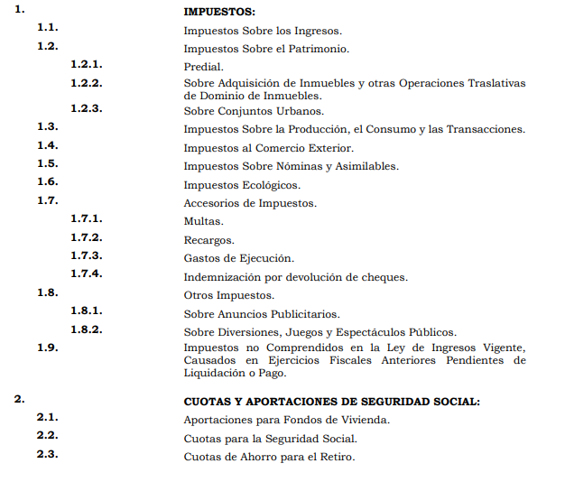

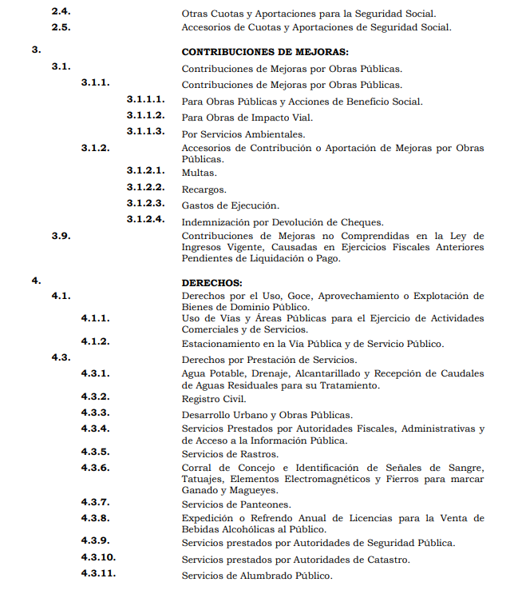

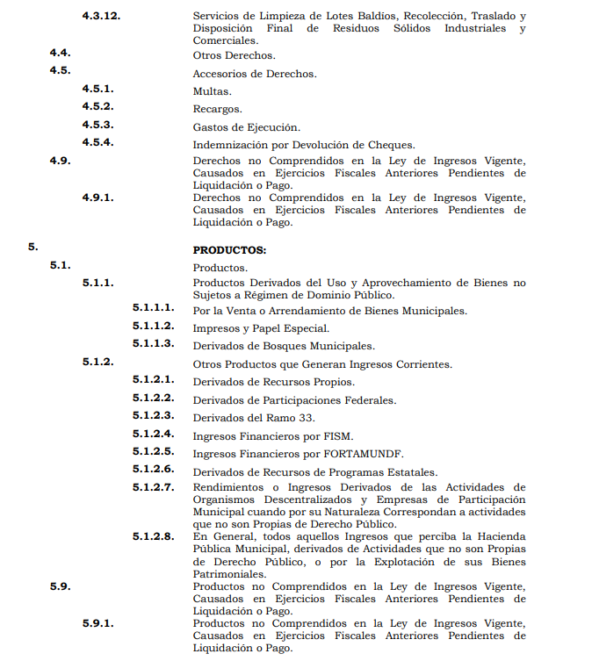

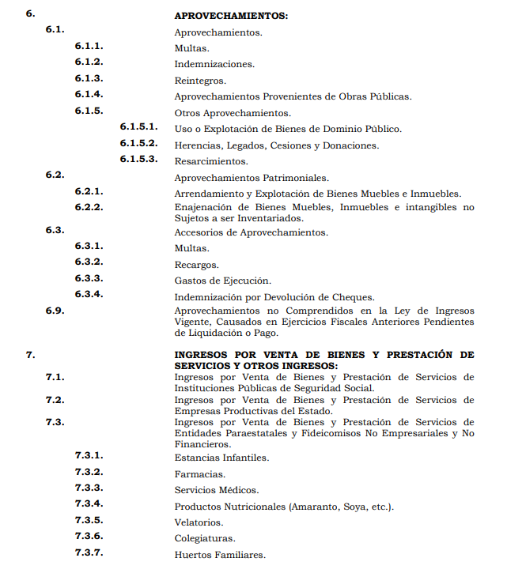

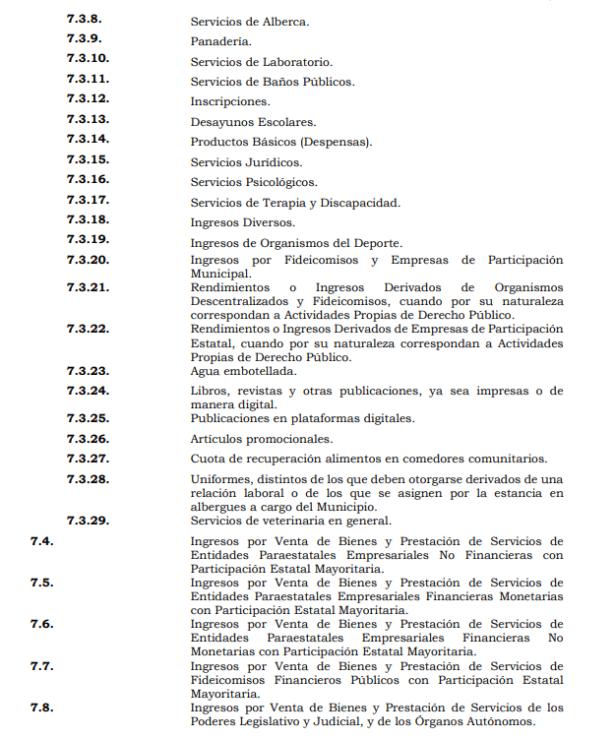

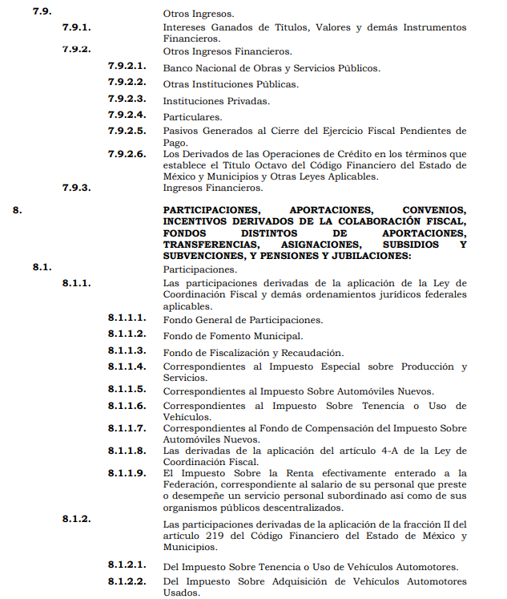

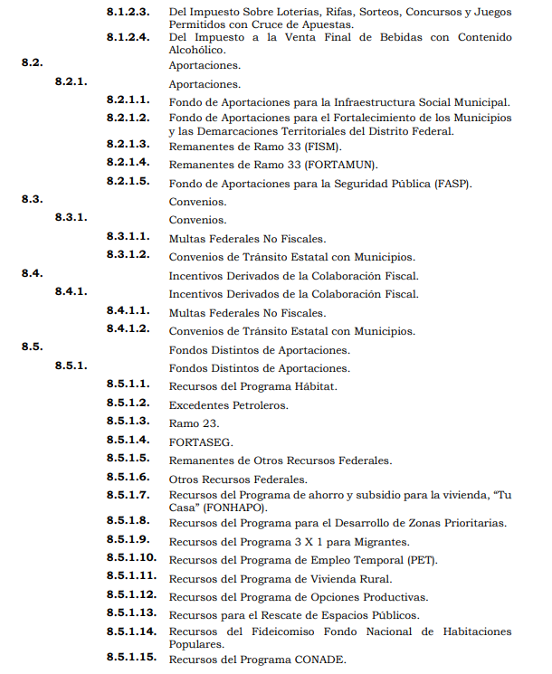

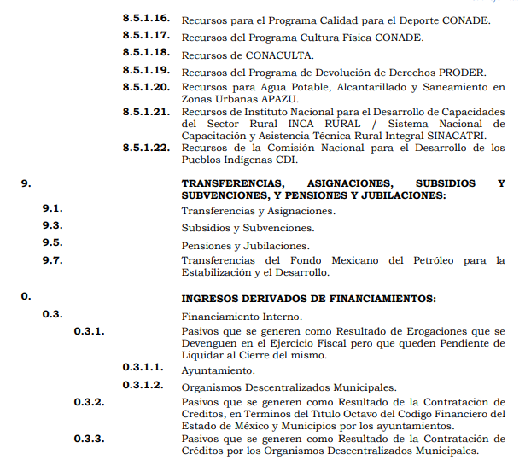

1. Los anteriores conceptos corresponden a todos los ingresos por los cuales los Ayuntamientos pueden obtener recursos públicos.
2. Ahora bien, la Ley de Transparencia y Acceso a la Información del Estado de México y Municipios, en los artículos 4 y 12 establecen los siguiente:

“***Artículo 4.*** *El derecho humano de acceso a la información pública es la prerrogativa de las personas para buscar, difundir, investigar, recabar, recibir y solicitar información pública, sin necesidad de acreditar personalidad ni interés jurídico.*

***Toda la información generada, obtenida, adquirida, transformada, administrada o en posesión de los sujetos obligados es pública y accesible de manera permanente a cualquier persona, en los términos y condiciones que se establezcan en los tratados internacionales de los que el Estado mexicano sea parte, en la Ley General, la presente Ley y demás disposiciones de la materia, privilegiando el principio de máxima publicidad de la información. Solo podrá ser clasificada excepcionalmente como reservada temporalmente por razones de interés público, en los términos de las causas legítimas y estrictamente necesarias previstas por esta Ley.***

*Los sujetos obligados deben poner en práctica, políticas y programas de acceso a la información* *que se apeguen a criterios de publicidad, veracidad, oportunidad, precisión y suficiencia en beneficio de los solicitantes.”*

(Énfasis añadido)

***Artículo 12.*** *Quienes generen, recopilen, administren, manejen, procesen, archiven o conserven información pública**serán responsables de la misma en los términos de las disposiciones jurídicas aplicables.*

***Los sujetos obligados sólo proporcionarán la información pública que se les requiera y que obre en sus archivos*** *y en el estado en que ésta se encuentre. La obligación de proporcionar información no comprende el procesamiento de la misma, ni el presentarla conforme al interés del solicitante; no estarán obligados a generarla, resumirla, efectuar cálculos o practicar investigaciones.”*

(Énfasis añadido)

1. De los preceptos legales en cito, se desprende que, los Sujetos Obligados deben poner a disposición de cualquier persona que lo solicite, toda la información que obre en sus archivos y en el estado en que se encuentre, no comprende la obligación de procesar, ni presentarla conforme a los intereses del particular.
2. En síntesis, el derecho de acceso a la información pública se satisface en aquellos casos en que se entregue el soporte documental en que conste la información pública, toda vez que los Sujetos Obligadosno tienen el deber de generar, poseer o administrar la información pública con el grado de detalle que se señala en la solicitud de información pública; esto es, que no tienen el deber de generar un documento ***ad hoc***, para satisfacer el derecho de acceso a la información pública.
3. Como apoyo a lo anterior, es aplicable el Criterio 09-10, emitido por el Pleno del entonces Instituto Federal de Acceso a la Información y Protección de Datos (IFAI), ahora Instituto Nacional de Transparencia, Acceso a la Información y Protección de Datos Personales (INAI), que dice:

***LAS DEPENDENCIAS Y ENTIDADES NO ESTÁN OBLIGADAS A GENERAR DOCUMENTOS AD HOC PARA RESPONDER UNA SOLICITUD DE ACCESO A LA INFORMACIÓN.*** *“Tomando en consideración lo establecido por el artículo 42 de la Ley Federal de Transparencia y Acceso a la Información Pública Gubernamental, que establece que las dependencias y entidades sólo estarán obligadas a entregar documentos que se encuentren en sus archivos, las dependencias y entidades no están obligadas a elaborar documentos ad hoc para atender las solicitudes de información, sino que deben garantizar el acceso a la información con la que cuentan en el formato que la misma así lo permita o se encuentre, en aras de dar satisfacción a la solicitud presentada.”*

*Expedientes:*

*0438/08 Pemex Exploración y Producción – Alonso Lujambio Irazábal*

*1751/09 Laboratorios de Biológicos y Reactivos de México S.A. de C.V. – María Marván Laborde*

*2868/09 Consejo Nacional de Ciencia y Tecnología – Jacqueline Peschard Mariscal*

*5160/09 Secretaría de Hacienda y Crédito Público – Ángel Trinidad Zaldívar*

*0304/10 Instituto Nacional de Cancerología – Jacqueline Peschard Mariscal”*

(Énfasis añadido)

1. La ley no prevé la elaboración de documentos *ad hoc* para la atención a las solicitudes de acceso a la información pública, por lo que los Sujetos Obligados deben proporcionar la información que obre en sus archivos en el estado en que se encuentre, sin la necesidad de realizar generarla, resumirla, efectuar cálculos o practicar investigaciones.
2. Por otra parte, a través de la Tesorera Municipal, el **SUJETO OBLIGADO** refirió que después de una búsqueda exhaustiva en los archivos físicos y digitales que obran en la Tesorería Municipal, no se encontró información relacionada con la solicitud de información interpuesta.
3. De lo anterior, se advierte que el **SUJETO OBLIGADO** genera, administra y posee la información relacionada con los ingresos propios, por lo que se ORDENA entregar el documento donde conste dicha información.

**QUINTA. De la versión pública.**

1. **Nociones generales.**
2. Debe destacarse que, debido a la naturaleza de la información solicitada**,** eventualmente pudiera obrar datos personales susceptibles de protegerse, así como información susceptible de clasificarse como reservada, el **SUJETO OBLIGADO** deberá de hacer la adecuada versión pública, protegiendo los datos que no son susceptibles de ser proporcionados.
3. No pasa desapercibido para este Órgano Garante que los Sujetos Obligadosserán responsables de los datos personales en su posesión y que, en caso de localizarse datos concernientes a terceros, éstos no podrán difundir, distribuir o comercializar los datos personales. Cabe destacar que, para la realización de la clasificación de la información, se deben seguir una serie de pasos y procedimientos, por lo que es menester reiterar los mismos:

|  |  |
| --- | --- |
| a) Requisitos previos. | Los artículos 100 y 122 de la Ley Estatal y de la Ley General, respectivamente, señalan que si los Sujetos Obligados determinan que la información actualiza alguno de los supuestos de clasificación, es deber de los titulares de las áreas proponer su clasificación y no del Comité de Transparencia.  Al hacerlo tienen que precisar de qué información se trata, señalando el supuesto de clasificación (confidencialidad o reserva).  Además, se debe señalar el procedimiento, de los tres que establecen los artículos 132 y 106 de la Ley Estatal y General, respectivamente.  El último de estos requisitos previos consiste en que no se pueden emitir acuerdos de carácter general ni particular, esto es, no se puede hacer un acuerdo para clasificar de manera general todos los documentos de un expediente o área, sin individualizar su análisis y tampoco se puede hacer un acuerdo por cada dato que se vaya a clasificar dentro de un documento con diez datos, por ejemplo, susceptibles de ser clasificados. |
| b) Supuestos de clasificación. | Las disposiciones constitucionales y legales en la materia establecen los dos supuestos generales para clasificar la información: por reserva y por confidencialidad.  Los artículos 116 y 143 de la Ley Estatal y de la Ley General, respectivamente, señalan los supuestos para que la información pueda ser clasificada como confidencial. Mientras que los artículos 105 y 130 de la Ley Estatal y de la Ley General, respectivamente, señalan que la aplicación de estos supuestos debe realizarse de manera restrictiva y limitada, por lo que debe acreditarse que se cumple con esta condición y no se pueden ampliar las excepciones o supuestos de clasificación aduciendo analogía o mayoría de razón.  El **Sujeto Obligado** debe identificar claramente el tipo de información y hacer un juicio de subsunción o encaje para acreditar que el supuesto de hecho corresponde estrictamente con la hipótesis jurídica. Esto también lo debe de realizar el servidor público habilitado y el titular del área que administra la información. |
| c) Formalidades para emitir el acuerdo de clasificación. | El Comité de Transparencia, según lo dispuesto en los artículos cuenta con las facultades para aprobar, modificar o revocar la clasificación de la información que haya propuesto.  Es necesario que **el acto reúna con los requisitos elementales**, entre ellos, que la autoridad que va a emitir el acto de autoridad sea la legalmente facultada para ello.  La decisión de aprobar, modificar o revocar la clasificación deberá de asentarse en un documento que registre la determinación a la que se llegue después de un análisis minucioso a partir de lo propuesto por el Titular del I. área que administra la información, cuyo análisis debe integrarse en la agenda de los asuntos a tratar en las sesiones, se insiste, a partir de las decisiones adoptadas previamente por los titulares de áreas y que son sujetas a control, en primera instancia, por el Comité de Transparencia. |
| d) Requisitos de fondo del acuerdo de clasificación. | Como se ha señalado antes, al hacer el juicio de subsunción o encaje entre el supuesto de hecho y la hipótesis jurídica, se debe acreditar la estricta correspondencia entre un elemento y otro. Ahora, en esta parte del procedimiento, que se desahoga en sede del Comité de Transparencia, la ley señala que la carga de la prueba, para justificar las restricciones, corresponde a los **Sujetos Obligados**, por lo que deberán fundar y motivar debidamente la clasificación.  De lo anterior, se desprende que para una correcta **clasificación total o parcial**, esto es determinar los datos que se suprimen en las versiones públicas, es necesario fundar y motivar, de manera correcta, la clasificación; considerando que todo acto que la autoridad pronuncie en el ejercicio de sus atribuciones, debe expresar los fundamentos legales que le dieron origen y las razones por las que se deben aplicar al caso concreto.  Así, en un acto de autoridad se cumple con la debida fundamentación cuando se cita el precepto legal aplicable al caso concreto y la debida motivación cuando se expresan las razones, motivos o circunstancias que tomó en cuenta la autoridad para adecuar el hecho a los fundamentos de derecho. De este modo, la persona que se sienta afectada pueda impugnar la decisión, permitiéndole una real y auténtica defensa.  En ese mismo sentido, el numeral trigésimo tercero fracción V de los Lineamientos Generales, precisa que para motivar la clasificación se deben acreditar las circunstancias de tiempo, modo y lugar.  Ahora bien, **para cada caso además de fundar y motivar**, se debe identificar con claridad que datos contenidos en las documentales que son susceptibles de suprimirse, por ejemplo; Clave Única de Registro de Población (CURP), Registro Federal de Contribuyentes (R.F.C.), claves de seguros, préstamos o descuentos personales, secretos bancario, fiduciario, industrial, comercial, fiscal, bursátil y postal, cuya titularidad corresponda a particulares, entre otros. |
| e) Condiciones especiales de la clasificación de la información como confidencial. | Los artículos 148 y 120 de la Ley Estatal y de la Ley General, respectivamente, establecen que aun tratándose de datos personales, se podrán proporcionar, incluso sin solicitar el consentimiento de su titular.  En el caso de lo señalado en la fracción IV, será el Instituto quien deba aplicar la prueba de interés público, considerando también que como recientemente ha discutido la Suprema Corte de Justicia de la Nación, los servidores públicos nos encontramos sujetos a un régimen menor de protección.  Pero si la información que se pretende clasificar como confidencial no se encuentra en los supuestos de los artículos señalados y es posible, se deberá consultar al titular de los datos si permite o no el acceso. De no ser posible, la realización de la consulta, procede, fundando y motivando, la clasificación. |

1. Si el servidor público incumple con estas formalidades y entrega la información sin proteger los datos personales incumple con lo que estipula las disposiciones legales establecidas, asimismo que si entrega un documento testado sin el debido Acuerdo de Clasificación.

* **Conclusión**

1. Así, conforme a lo analizado a lo largo los presentes Considerandos, con fundamento en el artículo 186, fracciones III, de la Ley de Transparencia y Acceso a la Información Pública del Estado de México y Municipios, este Instituto considera procedente **REVOCAR** la respuesta otorgada por el Sujeto Obligado, a la solicitud de acceso a la información **00100/METEPEC/IP/2024 y ordenar la entrega** del documento que contenga los conceptos de los ingresos propios de la Hacienda Pública Municipal de Metepec, monto de los ingresos y monto erogado, de los ejercicios fiscales 2021, 2022, 2023 y del 01 de enero al veintiséis de febrero de dos mil veinticuatro, de ser el caso en versión pública.
2. Así las cosas, con fundamento en lo prescrito en los artículos 5, párrafos trigésimo, trigésimo primero y trigésimo segundo de la Constitución Política del Estado Libre y Soberano de México; 2, fracción II; 29, 36 fracciones I y II; 176, 178, 179, 181 y 185 de la Ley de Transparencia y Acceso a la Información Pública del Estado de México y Municipios, este Pleno:

**R E S U E L V E**

**PRIMERO.** Resultan fundadas las razones o motivos de inconformidad hechos valer en el Recurso de Revisión **01953/INFOEM/IP/RR/2024,** en términos de los Considerandos **Cuarto y Quinto** de la presente Resolución.

**SEGUNDO.** Se **REVOCA** la respuesta emitida por el **Ayuntamiento de Metepec** y se **ORDENA** entregar vía Sistema de Acceso a la Información Mexiquense **(SAIMEX) y por correo electrónico**, de ser el caso en versión pública, la siguiente información:

1. Documento que contenga los conceptos de los ingresos propios de la Hacienda Pública Municipal de Metepec, monto de los ingresos y monto erogado, de los ejercicios fiscales 2021, 2022, 2023 y del 01 de enero al veintiséis de febrero de dos mil veinticuatro.

Para efectos de lo anterior, se deberá emitir el Acuerdo del Comité de Transparencia en términos de los artículos 49, fracción VIII y 132, fracción II, de la Ley de Transparencia y Acceso a la Información Pública del Estado de México y Municipios, en el que funde y motive las razones sobre los datos que se supriman o eliminen dentro del soporte documental respectivo objeto de las versiones públicas que se formulen y se pongan a disposición del **RECURRENTE.**

**TERCERO. NOTIFÍQUESE** la presente resolución al Titular de la Unidad de Transparencia del Sujeto Obligado vía SAIMEX, para que conforme al artículo 186 último párrafo, 189 segundo párrafo y 194 de la Ley de Transparencia y Acceso a la Información Pública del Estado de México y Municipios; **dé cumplimiento a lo ordenado dentro del plazo de diez días hábiles,** e informe a este Instituto en un plazo de tres días hábiles siguientes sobre el cumplimiento dado a la presente y, se le apercibe que en caso de negarse a cumplir la presente resolución o hacerlo de manera parcial, se le impondrá una medida de apremio de conformidad con lo previsto en los artículos 198, 200, fracción III; 214, 215 y 216 de la Ley de Transparencia y Acceso a la Información Pública del Estado de México y Municipios.

**CUARTO.** De conformidad con el artículo 198 de la Ley de Transparencia y Acceso a la Información Pública del Estado de México y Municipios, de considerarlo procedente, el **SUJETO OBLIGADO** de manera fundada y motivada, podrá solicitar una ampliación de plazo para el cumplimiento de la presente resolución.

**QUINTO. Notifíquese** a **EL RECURRENTE** la presente Resolución vía SAIMEX y por correo electrónico.

**SEXTO.** Se hace del conocimiento de **EL RECURRENTE** que, de conformidad con lo establecido en el artículo 196 de la Ley de Transparencia y Acceso a la Información Pública del Estado de México y Municipios, en caso de que considere que la resolución le cause algún perjuicio podrá impugnar vía juicio de amparo en los términos de las leyes aplicables.

ASÍ LO RESUELVE, POR UNANIMIDAD DE VOTOS, EL PLENO DEL INSTITUTO DE TRANSPARENCIA, ACCESO A LA INFORMACIÓN PÚBLICA Y PROTECCIÓN DE DATOS PERSONALES DEL ESTADO DE MÉXICO Y MUNICIPIOS, CONFORMADO POR LOS COMISIONADOS JOSÉ MARTÍNEZ VILCHIS; MARÍA DEL ROSARIO MEJÍA AYALA; SHARON CRISTINA MORALES MARTÍNEZ; LUIS GUSTAVO PARRA NORIEGA Y GUADALUPE RAMÍREZ PEÑA; EN LA CUADRAGÉSIMA SESIÓN ORDINARIA CELEBRADA EL VEINTIUNO (21) DE NOVIEMBRE DE DOS MIL VEINTICUATRO, ANTE EL SECRETARIO TÉCNICO DEL PLENO ALEXIS TAPIA RAMÍREZ.